LAPORAN

## PRAKTIK KERJA LAPANGAN (PKL)

**di**

## KANTOR KECAMATAN MAKASSAR

**DISUSUN OLEH :**

**NAMA : Muhammad Agis**

**: Abd. Rahman. N**

**: Muh Daud Reski Jayadi**

**KELAS : XI (RPL)**

**Program Keahlian : Rekayasa Perangkat Lunak**

## SMK NEGERI 7 MAKASSAR TAHUN PELAJARAN 2023/2024

**Laporan Praktik Kerja Lapangan (PKL) pada Kantor Kecamatan Makassar.** *PROGRAM STUDI REKAYASA PERANGKAT LUNAK.*

Praktik Kerja Lapangan ini dilaksanakan di Kantor Kecamatan Makassar Jl.gunung nona baru, makassar, kec. Makassar, Kabupaten Makassar, Sulawesi selatan.

Tujuan dilaksanakan kegiatan Praktik Kerja Lapangan (PKL) adalah untuk mengetahui bagaimana suasana dan kondisi dunia kerja yang sesungguhnya, mengiplementasikan seluruh teori yang telah diberikan, serta untuk memberikan wawasan, pengetahuan, pengalaman, keterampilan, dan kemampuan yang tidak didapat siswi pada sekolah.

Penulisan laporan Praktik Kerja Lapangan (PKL) ini bertujuan untuk memberikan pemaparan tentang kegiatan yang dilakukan siswa selama 6 (enam) bulan melakukan kegiatan Praktik Kerja Lapangan (PKL) dan juga memenuhi salah satu persyaratan akademik pada bidang rekayasa perangkat lunak.

Jenis pekerjaan yang dilakukan Praktikan selama melaksanakan kegiatan Praktik Kerja Lapangan (PKL) adalah yang berkaitan dengan bidang kearsipan, pengurusan surat, pemindai dokumen, pengimputan data, dan bidang kesekretarisan lainnya. Dalam pelaksanaannya Praktikan menemukan beberapa kendala, seperti komunikasi yang kurang efektif, sulit melakukan penemuan kembali arsip, dan kurannya sarana yang tersedia. Namun, kendala-kendala tersebut dapat diatasi dengan baik, sehingga Praktikan dapat melaksanakan kegiatan Praktik Kerja Lapangan (PKL) dengan lancar dan sesuai harapan.

# HALAMAN PENGESAHAN

Laporan Praktek Kerja Industri di kantor KECAMATAN MAKASSAR Waktu Pelaksanaan 10 Juli 2023 s/d 15 Desember 2023

Laporan ini telah di periksa dan disah kan oleh :

#### Pembimbing Praktek Dinas Guru Pembimbing

**Risma R, S.SOS Ibrahim Mallombasang S.Pd.**

#### NIP : 197001052007012040 NIP : 19980728 202321 1 004

**Mengetahui**

#### Kepala Sekolah SMK NEGERI 7 MAKASSAR

**HERWELIS S.Pd., M.Pd NIP : 19740707 200312 1 010**

# DAFTAR ISI

LEMBAR PENGESAHAN 1

DAFTAR ISI 2

KATA PENGANTAR 3

BAB 1 PENDAHULUAN

**1.1** Latar Belakang 4

1.3 Tujuan 4

BAB II PENGENALAN TEMPAT PRAKTIK

* 1. Sejarah Kantor Kecamatan Makassar 5
  2. Visi Misi Kecamatan Makassar 5

**2.4** Fungsi Camat dan Jajaran 5

BAB III PELAKSANAAN PRAKTIK KERJA LAPANGAN

* 1. Bidang Kerja 6
  2. Pelaksanaan Kerja 6
  3. Hasil Yang Dicapai 6

BAB IV PENUTUP

* 1. Kesimpulan 7
  2. Saran saran 7

4.3 Lampiran................................................................................................7

## KATA PENGANTAR

Puji syukur kepada Tuhan yang Maha Esa karena berkat kebaikan-Nya penyusunan Laporan Praktik Kerja Lapangan (PKL) di bidang Rekayasa Perangkat Lunak ini dapat terselesaikan dengan baik. Selain itu, laporan berikut merupakan bukti bahwa penulis telah melaksanakan Praktik Kerja Lapangan (PKL) sesuai jadwal dan prosedur.

Dengan ini penulis pun ingin mengucapkan terima kasih kepada instansi yang selama kurang lebih 6 (enam) bulan telah memberikan kesempatan untuk melaksanakan (PKL). Kemudian, laporan dapat diselesaikan tepat waktu karena adanya bantuan dari banyak pihak, seperti pembimbing, sekolah, dan instansi terkait. Oleh sebab itu, penulis ingin mengucapkan terima kasih yang sebesar- besarnya kepada

1. Bapak **Harun Rani, SE.,M.M** Selaku Camat di Kecamatan Makassar
2. Bapak Kepala Sekolah SMKN 7 Makassar **Herwelis S.Pd., M.Pd**
3. Ibu Pembimbing Praktek Kecamatan Makassar **Risma R, S. Sos**
4. Bapak pembimbing SMKN 7 Makasaar **Ibrahim mallombasang S,pd**

Selain itu, penulis juga ingin menyampaikan terima kasih kepada seluruh pihak yang juga turut membantu dalam penyelesaian laporan ini. Penulis juga berharap adanya saran dan kritik demi penyempurnaan laporan yang sudah dibuat.

**MAKASSAR, 15 JULI 2023**

### BAB 1 PENDAHULUAN

#### Latar Belakang

Praktik Kerja Lapangan (PKL) adalah bentuk kegiatan pembelajaran akademik pada siswa untuk meningkatkan dan mengembangkan kemampuan tenaga kerja yang berkualitas. Dengan kegiatan Prakti Kerja Lapangan tersebut diharapkan dapat meningatkan keterampilan, pengetahuan dan pengalaman siswa dalam memasuki dunia kerja yang sebenarnya. Maka dari itu siswa dapat mempersiapkan dirinya dengan baik sebelum masuk ke dalam dunia industri atau dunia usaha.

Kegiatan prakerin ini juga digunakan untuk mengembangkan kemampuan siswa terutama siswa (SMK) Satu Pendidikan Bahasa Indonesia terkait materi yang dibahas sebelumnya. Para siswa diharapkan dapat memperoleh pengalaman dalam dunia industri melalui kegiatan ini. Selain iu kegiatan Praktik Kerja Lapangan berfungsi sebagai penghubung dunia pendidikan dengan dunia industri sehingga kewajiban Akademiknya dapat terpenuhi serta dapat mempersiapkan siswa dalam menghadapi persaingan dunia kerja dengan pengetahuan yang mereka peroleh sebelumnya.

#### TUJUAN

Tujuan praktik kerja siswa pada Dunia Kerja adalah sebagai berikut :

#### Tujuan umum.

1. Mengasilkan tenaga kerja yang memiliki keahlian profesional, yaitu tenaga kerja yang memiliki tingkat pengetahuan keterampilan, dan atas kerja yang sesuai dengan ketentuan kebutuhan di dunia kerja.

b. Memberikan pengakuan dan penghargaan terhadap pengalaman kerja sebagai dari proses pendidikan

c. Membekali siswa dengan pengalaman kerja yang sesungguhnya dalam dunia kerja dan masyarakat

d. Memantapkan kedisiplinan dan tanggung jawab siswa dalam melaksanakan tugas serta mendorong siswa untuk berjiwqa wirausahawan dan mau kerja.

e. Meningkatkan efesiensi proses pendidikan dan pelatihan tenaga kerja yang berkualitas/profesional.

f. Merupakan salah satu syarat untuk mencapai kesempurnaan sebagai siswa SMK.

### Tujuan khusus

1. Menyiapkan siswa untuk belajar bekerja secara mandiri maupun bekerja dalam suatu tim dan mengembangkan potensi serta kreativitas sesuai dengan minat dan bakatnya masing- masing.
2. Meningkatkan status dan kepribadian siswa sehingga mampu berinteraksi, komunikasi, dan memiliki rasa tanggung jawab dan disiplin yang tinggi.
3. Memberikan kesempatan bagi para siswa yang perpoteni untuk menjadi tenaga kerja terampil dan produktif berdasarkan pengakuan standar profesi.

### BAB II PENGENALAN TEMPAT PRAKTIK

#### 

#### Sejarah Singkat Kecamatan Makassar

Kecamatan Makassar adalah salah satu kecamatan dari 15 kecamatan yang ada di Kota Makassar yang memiliki luas wilayah 2,52 Km² dan berada di salahsatu pusat keramaian Kota Makassar

Batas-Batas Wilayah Kecamatan Makassar :

1. Sebelah Utara : Kec. Bontoala
2. Sebelah Timur : Kec. Panakkukang dan Kec. Rappocini
3. Sebelah Selatan : Kec. Mamajang
4. Sebelah Barat : Kec. Ujung Pandang

#### Visi, Misi dan Tujuan

**Visi Kecamtan Makassar yaitu “Terwujudnya Pelayanan Umum Pemerintahan yang Aman dan Responsif”.** Untuk merealisasikan maksud dan tujuan sebagaimana yang tertuang dalam visi tersebut, maka setiap pegawai Kecamatan Makassar dan stakeholders harus mampu memahami makna dari visi tersebut sebagai berikut :

1. ***Pelayanan Umum :*** Sebagai unit kerja wilayah terbesar kedua setelah kelurahan yang membantu Walikota Makassar dalam menyelenggarakan pembangunan,pemberdayaan pemerintahan,keamanan dan ketertiban umum, senantiasa mengedepankan koordinasi secara menyeluruh dan terpadu dalam pelaksanaan pembangunan daerah di antara satuan kerja

perangkat daerah dan masyarakat.

1. ***Aman :*** Dalam melaksanakan tugas pokok dan fungsiya, Kecamatan

Makassar mengedepankan pelibatan masyarakat untuk senantiasa

menjaga kondisi lingkungan yang kodusif serta senantiasa melakukan koordinasi para aparat keamanan.

1. ***Responsif :*** Dalam pelaksanaan pembangunan di Kecamatan Makassar senantiasa merespon dengan baik keluhan masyarakat dan saran masyarakat dalam memfasilitasi penyediaan prasarana dan pelayanan umum untuk kepentingan masyarakat.

#### Misi

Untuk merealisasikan visi yang telah ditetapkan dalam lima tahun ke depan (2014-2019) yang bertumpu pada potensi dan sumber daya yang dimiliki serta ditunjang oleh semangat kebersamaan,tanggung jawab yang optimal dan professional,maka perumusan ini adalah merupakan suatu hal yang sangat penting untuk mengarahkan operasionalisasi organisasi sehingga tujuan organisasi dapat tercapai sesuai dengan visi yang telah di tetapkan.

#### Tujuan

1. Mewujudkan kualitas kinerja, fungsi dan kesejahteraan pegawai aparatur pemerintah Kecamatan Makassar.
2. Meningkatkan kelancaran dalam pelayanan teknis kegiatan kantorKecamatan Makassar.
3. Mewujudkan kualitas untuk menunjang pelayanan umum di Kelurahan se Kecamatan Makassar.
4. Meningkatkan proses dalam pelayanan umum dan pembinaan Kecamatan Makassar.
5. Meningkatkan partisipasi masyarakat dalam proses perencanaan danevaluasi serta pelaksanaan pembangunan daerah.

#### Fungsi Camat dan Jajarannya

* 1. Camat mempunyai tugas pokok melaksanakan sebagian kewenangan pemerintah yang dilimpahkan oleh walikota Makasar dalam wilayah kerja atau kecamatannya. Fungsinya :
     1. Mempelajari peraturan dan perundang-undangan dan ketentuan lainnya yang diperlukan untuk menunjang kelancaran pelaksanaan tugas.
     2. Pengkoordinasian, perencanaan, pelaksanaan, pengawasan, pengendalian di bidang pelayanan umum masyarakat yang menjadi kewenangannya.
     3. Bertanggung jawab atas pemeliharaan dan terciptanya ketentraman dan ketertiban di wilayahnya.
     4. Pembinaan, pengawasan terhadap pelaksanaan tugas pemerintah di wilayah kerja kelurahan.
     5. Pemberian motivasi dan penetapan kebijakan dalam rangka pemberdayaan masyarakat yang mandiri.
     6. Pembinaan, pengawasan terhadap pelaksanaan administrasi dan ketatausahaan kecamatan.
     7. Pembinaan dan pengkordinasian terhadap pelaksanaan tugas-tugas jabatan fungsional dan tugas UPT dalam lingkup kecamatan.
     8. Melaporkan hasil kerja dan pelaksanaan tugas kepada Walikota melalui wakil walikota setiap bulan dan akhir tahun
     9. Melaksankan tugas kedinasan lain yang perintahkan oleh walikota.

1. Sekretaris Kecamatan/Sekcam mempunyai tugas tugas pokok membantu camat dalam melaksanakan tugas dibidang pelayanan teknis dan administratif (Perencanaan, kepegawaian, keuangan, dan ketatausahaan) terhadap semua unsur dalam lingkup kecamatan. Fungsinya*:*
   1. Mempelajari peraturan perundang-undangan dan ketentuan lain yang diperlukan untuk kelancaran pelaksanaan tugas.
   2. Perumusan perencanaan dan program kerja serta penyusunan rencana strategi kecamatan.
   3. Pengelolaan urusan administrasi kepegawaian dalam lingkup kecamatan.
   4. Pengelolaan perlengkapan dan rumah tangga kecamatan.
   5. Pelayanan administrasi dan ketatausahaan lingkup kecamatan.
   6. Melaporkan hasil pelaksanaan tugas kepada camat.
   7. Pengkoordinasian penyelenggaraan tugas seksi.
   8. Penyelenggaraan arsip kecamatan.
   9. Penyelenggaraan pembinaan dan pengembangan karir pegawai.
   10. Melaksanakan tugas kedinasan lain yang diperintahkan oleh camat.
2. Kasubag Perencanaan
3. Kepala Sub Bagian Perencanaan mempunyai tugas pokok menyiapkan bahan, mengelola dan melaksanakan urusan administrasi perencanaan. Fungsinya:
   1. Penyiapan bahan perumusan kebijakan teknis di bidang perencanaan;
   2. Pemberian dukungan atas pelaksanaan tugas di bidang perencanaan;
   3. Pembinaan dan pelaksanaan tugas di bidang perencanaan;
   4. Pelaksanaan tugas lain yang diberikan oleh camat sesuai dengan tugas dan fungsinya
4. Kepala Sub Bagian Keuangan mempunyai tugas pokok menyiapkan bahan, menghimpun, mengelola dan melaksanakan, administrasi keuangan meliputi penyusunan anggaran, verifikasi, pembukuan dan pelaporan keuangan. *Fungsinya :*
   1. Menyiapkan bahan perumusan kebijakan teknis di bidang keuangan;
   2. Pemberian dukungan atas pelaksanaan tugas di bidang keuangan;
   3. Pembinaan dan pelaksanaan tugas di bidang keuangan.
5. Seksi Pemerintahan mempunyai tugas membantu camat dalam melaksanakan tugas di bidang pemerintahan umum, pemerintahan kelurahan,penataan lingkungan hidup, dan pertanahan. Fungsinya*:*
   1. Mempelajari peraturan perundang-undangan dan ketentuan lainnya yang diperlukan untuk menunjang kelancaran pelaksanaan tugas.
   2. Menfasilitasi pelaksanaan tugas pembantuan pemerintah, pemerintah propinsi dan kabupaten pada desa/kelurahan dalam wilayah kecamatannya.
   3. Menfasilitasi pengawasan pelaksanaan pemerintahan kelurahan dan sosialisasi peraturan-peraturan daerah/kebijakan pemerintah daerah tentang kelurahan di kecamatannya.
   4. Pelaksanaan pengendalian dan evaluasi program di bidang pemerintahan.
   5. Pelayanan administrasi pertanahan dan pembinaan serta penataan lingkungan hidup.
   6. Melaporkan hasil pelaksanaan tugas kepada camat melalui sekretaris camat/sekcam.
   7. Melaksanakan tugas kedinasan lain yang diperintahkan oleh camat.
   8. Perumusan bahan pembinaan dan penyelenggaraan pemerintahan umum.
   9. Pelaksanaan dan pengendalian kependudukan.
   10. Penyusunan jadwal kegiatan operasional kependudukan di kecamatan.
   11. Pembinaan dan pengkoordinasian lembaga Rukun Tetangga (RT), Rukun Warga (RW), dan sejenisnya.
   12. Penyusunan bahan dan fasilitasi urusan keagrariaan.
   13. Penyusunan bahan pembinaan dan penyelenggaraan pelayanan kependudukan dan catatan sipil.
   14. Penyusunan laporan bulanan, triwulan, tahunan atau setiap saat diperlukan
6. Seksi Pembangunan mempunyai tugas pokok membantu camat dalam melaksanakan tugasnya di bidang pelayanan perhubungan, industri, dan perdagangan, penenaman modal serta koperasi, pertambangan, dan pemberdayaan masyarakat. Fungsinya:
   1. Mempelajari peraturan perundang-undangan dan ketentuan lainnya yang diperlukan untuk menunjang kelancaran pelaksanaan tugas.
   2. Menfasilitasi pelayanan perhubungan.
   3. Menfasilitasi pelayanan industri, perdagangan, penanaman modal dan koperasi.
   4. Menfasilitasi pelayanan pemberdayaan masyarakat.
   5. Menfasilitasi pelayanan pembangunan meliputi perencanaan, pertumbuhan, pengembangan potensi sumber daya.
   6. Pengkoordinasian perencanaan dan pelaksanaan program di bidang Ekbang.
   7. Sosialisasi Perda / Kebijakan di bidang Ekbang.
   8. Menfasilitasi pelaksanaan program ekonomi dan pembangunan.
   9. Pelaksanaan administrasi dan tatausaha Ekbang.
   10. Melaporkan hasil pelaksanaan tugas kepada camat melalui Sekretaris Camat/Sekcam.
   11. Melaksanakan tugas kedinasan lain yang diperintahkan oleh camat.
7. Seksi Ketentraman dan Ketertiban/Seksi Trantib mempunyai tugas membantu camat dalam melaksanakan tugasnya di bidang peraturan daerah, pendidikan politik, pembinaan kesatuan bangsa, perlindungan masyarakat, serta penyelenggaraan ketentraman dan ketertiban serta penanggulangan bencana alam. Fungsinya*:*
   1. Mempelajari peraturaturan perundang-undangan dan ketentuan lainnya yang diperlukan untuk menunjang kelancaran pelaksanaan tugas.
   2. Pembinaan kemasyarakatan dalam rangka penciptaan dan pemeliharaan ketentraman dan ketertiban, lingkungan kehidupan masyarakat.
   3. Menfasilitasi penerapan dan penegakan peraturan daerah/Perda.
   4. Menfasilitasi dalam pelaksanaan tugas pembinaan kesatuan bangsa meliputi pembauran dan ketahanan masyarakat dalam organisasi sosial kemasyarakatan serta wawasan kesatuan bangsa.
   5. Penyusunan program dibidang ketentraman dan ketertiban.
   6. Fasilitasi perlindungan masyarakat dalam rangka menciptakan pengamanan swakarsa dan siskamling.
   7. Sosialisasi / kebijakan pemerintah daerah di bidang ketentraman dan ketertiban, kesatuan bangsa, dan linmas.
   8. Sosialisasi pelaksanaan tugas penaggulangan bencana alam dan korban bencana alam.
   9. Melaprkan hasil pelaksanaan tugas kepada camat melalui sekretaris camat/Sekcam.
   10. Sosial Melaksanakan tugas kedinasan lain yang diperintahkan oleh camat.
8. Seksi Umum mempunyai tugas pokok membantu camat dalam pelaksanaan tugas di bidang pelayanan umum seperti sarana dan prasarana, kelistrikan, pelayanan kebersihan, jalanan umum, tata ruang, serta pemukiman. Fungsinya*:*
   1. Mempelajari peraturan perundang-undangan dan ketentuan lainnya yang diperlukan untuk menunjang kelancaran pelaksanaan tugas.
   2. Menfasilitasi pelayanan umum serta sarana dan prasarana fasilitas pelayanan umum.
   3. Menfasilitasi pelayanan kebersihan, pertamanan dan penerangan jalan umum.
   4. Menfasilitasi pelayanan tata ruang dan permukiman.
   5. Pengkoordinasian penyusunan program di bidang pelayanan umum
   6. Sosialisasi Perda / Kebijakan pekerjaan di bidang pelayanan umum.
   7. Menfasilitasi dan melaksanakan program pelayanan umum.
   8. Melaporkan hasil pelaksanaan tugas kepada Camat melalui Sekretaris Camat/Sekcam.
   9. Pengumpulan bahan penyusunan LAKIP Kecamatan sesuai bidang tugasnya.
   10. Melaksanakan tugas kedinasan lain yang diperintahkan oleh camat.
9. Seksi Kesejahteraan Sosial/Seksi Kesos mempunya tugas membantu camat dalam melaksanakan tugasnya di bidang kesejahteraan sosial. Fungsinya:
   1. Menfasilitasi pelaksanaan pelayanan.
   2. Menfasilitasi pelaksanaan program pendidikan dan tugas kependidikan tingkat sekolah dasar.
   3. Menfasilitasi penyelenggaraan pelayanan sosial dan tenaga kerja serta agama.
   4. Menfasilitasi pelaksanaan pelayanan parawisata, kebudayaan, dan keolahragaan.
   5. Menfasilitasi penyelenggaraan tugas keluarga berencana, kependudukan, dan pemberdayaan perempuan.
   6. Penyusunan program di bidang kesejahteraan masyarakat.
   7. Sosialisasi peraturan daerah atau kebijakan pemerintah daerah di bidang Kesos.
   8. Bertanggung jawab terhadap kebijakan pemberdayaan masyarakat dalam rangka peningkatan kesejahteraan masyarakat.
   9. Melaporkan hasil pelaksanaan tugas kepada camat melalui Sekretaris Kecamatan/Sekcam.
   10. Melaksanakan tugas kedinasan lain yang diperintahkan oleh camat.

### 

### BAB III

**PELAKSANAAN PRAKTIK KERJA LAPANGAN**

#### Bidang Kerja

Lokasi Praktikan melaksanakan Praktik Kerja Lapangan (PKL) yaitu di Kantor Kecamatan Makassar yang beralamat di Jl. Gunung Nona Baru Lr 1 No. 1, Kota Makassar. Selama menjalankan Praktik Kerja Lapangan, Praktikan di tempatkan di Sub Bagian pemerintahan, yang sifat pekerjaan nya khusus pelayanan masyarakat terkhusus bagian kependudukan. Adapun uraian pekerjaan yang praktikan lakukan selama kurang lebih satu bulan adalah sebagai berikut :

1. Memeriksa kelengkapan berkas bagi warga yang ingin melaksanakan foto KTP-el.
2. Mencatat berkas KTP atau Kartu keluarga yang telah selesai dikerjakan oleh operator catatan sipil yang bertugas di kecamatan makassar.
3. Membantu pelaksanaan program kependudukan terkait IKD ( identitas kependudukan digital) kepada warga kecamatan makassar.
4. Melakukan registrasi atau pencatatan nomor untuk dokumen ahli waris yang telah selesai.

#### Pelaksanaan Kerja

Selama pelaksanaan Praktik Kerja Lapangan (PKL) Praktikan dibimbing oleh ibu risma Bapak Brema Imantha selaku pegawai Pengadilan Agama Sungguminasa, untuk mengetahui pekerjaan apa yang harus di selesaikan. Dalam penyelesaian pekerjaan, Praktikan selalu berusaha teliti agar meminimalisir kesalahan dan tepat waktu agar melatih rasa tanggung jawab. Adapun uraian mengenai pelaksanaan kerja yang Praktikan lakukan diantaranya adalah sebagai berikut :

#### Memeriksa kelengkapan berkas bagi warga yang ingin melaksanakan foto KTP-el.

Tugas pertama yang diterima Praktikan adalah memeriksa kelengkapan berkas untuk warga yang ingin melaksanakan foto KTP-El, dimana ketika warga ingin melakukan perekaman KTP-El, warga diwajibkan membawa berkas berupa foto copy Kartu keluarga dan ijazah. Berikut uraian praktikan untuk memvalidasi berkas yaitu:

1. Praktikan memeriksa berkas kelengkapan yang dibawa oleh warga.
2. Praktikan memastikan umur warga yang akan melaksanakan perekaman KTP-El yaitu 17 tahun.
3. Praktikan memastikan nama yang tertera di kartu keluarga sudah sesuai dengan nama yang tertera di ijazah.
4. Praktikan memberi nomor urut perekam KTP-El sesuai dengan warga yang paling cepat datang.
5. Praktikan memanggil nama warga yang akan melakukan perekaman KTP.
6. Praktikan mengarahkan warga yang telah selesai perekaman KTP-El untuk dibuatkan resi oleh staff kecamatan bagian pelayanan.

#### Mencatat berkas KTP atau Kartu keluarga yang telah selesai dikerjakan oleh operator catatan sipil yang bertugas di kecamatan makassar.

Tugas kedua yang diterima Praktikan adalah Mencatat berkas KTP atau Kartu keluarga yang telah selesai dikerjakan oleh operator catatan sipil yang bertugas di kecamatan makassar. Berikut uraian praktikan untuk memvalidasi berkas yaitu:

1. Praktikan menerima berkas pengajuan yang telah selesai dikerjakan oleh operator catatan sipil yang bertugas dikecamatan.
2. Praktikan melakukan registrasi berkas kartu keluarga, KTP, dan surat pindah sesuai dengan buku.
3. Praktikan menyimpan berkas kartu keluarga, KTP, dan surat pindah sesuai dengan nama kelurahan yang tertera di map penyimpanan berkas.

#### Membantu pelaksanaan program kependudukan terkait IKD (identitas kependudukan digital) kepada warga kecamatan makassar.

Tugas kedua yang diterima Praktikan adalah Membantu pelaksanaan program kependudukan terkait IKD **(**Identitas Kependudukan Digital) kepada warga kecamatan makassar. Berikut uraian praktikan untuk memvalidasi berkas yaitu:

1. Praktikan meminta warga buat menginstal aplikasi Identitas Kependudukan Digital di aplikasi playstore.
2. Praktikan Membantu memasukan data warga.
3. Praktikan membantu mengaktivasi Identitas Kependudukan Digital warga.
4. Praktikan membantu warga bagaimana cara memakai Identitas Kependudukan Digital.

#### Melakukan registrasi atau pencatatan nomor untuk dokumen ahli waris yang telah selesai.

Tugas ke-empat yang diterima Praktikan adalah Melakukan registrasi atau pencatatan nomor untuk dokumen ahli waris yang telah selesai. Berikut uraian praktikan untuk memvalidasi berkas yaitu:

1. Praktikan membawa berkas ahli waris yang telah diperiksa oleh staff kecamatan bagian ahli waris untuk ditandatangani oleh Bapak Camat Makassar.
2. Praktikan mengambil berkas yang telah ditantangani oleh Bapak Camat Makassar.
3. Praktikan meregistrasi berkas ahli waris yang telah ditantangani oleh Bapak Camat Makassar serta memberi stampel Kecamatan Makassar.
4. Praktikan menyimpan berkas fotocopyan ahli waris yang sudah selesai untuk dibuatkan arsip.

#### HASIL YANG DICAPAI

Setelah selesai kegiatan sesuai dengan yang direncanakan dan yang kami susun untuk mendukung tercapainya tujuan, maka hasil yang kami capai telah selesai dan berjalan lancar meskipun terdapat kendala yang dihadapi. Kami berharap dengan adanya prakerin akan memiliki keahlian profesional sesuai Kurikulum Sekolah sehingga Tamatan SMK diharapkan Mempunyai Keterampilan Untuk Terjun ke dunia kerja dan mampu bersaing Di era Globalisasi ini.

Dan Kami pun sangat antusias dengan adanya Praktek Kerja Industri ini, sehingga kami mendapat ilmu yang bermanfaat serta pelajaran yang sangat berharga bagi kami, bagaimana rasanya bekerja sehingga kami berpikir jika suatu saat nanti kami bekerja dan kegiata prakerin ini kegiatan yang sangat positif untuk kami.

#### BAB IV PENUTUP

1. **KESIMPULAN**

Praktikan menjalankan praktek kerja lapangan (PKL) selama kurang lebih 6 bulan dan ditempatkan dibagian pemerintahan kecamatan makassar, jenis pekerjaan yang dilakukan oleh praktikan berkaitan dengan guna mengetahui cara pelayanan kepada masyarakat terkhusus bagian kependudukan. Adapun uraian pekerjaan yang praktikan lakukan selama kurang lebih satu bulan adalah sebagai berikut :

* 1. Memeriksa kelengkapan berkas bagi warga yang ingin melaksanakan foto KTP-el.
  2. Mencatat berkas KTP atau Kartu keluarga yang telah selesai dikerjakan oleh operator catatan sipil yang bertugas di kecamatan makassar.
  3. Membantu pelaksanaan program kependudukan terkait IKD ( identitas kependudukan digital) kepada warga kecamatan makassar.
  4. Melakukan registrasi atau pencatatan nomor untuk dokumen ahli waris yang telah selesai.

#### SARAN

Adapun saran yang dimaksud yaitu:

* 1. Agar praktikan lebih disiplin dalam mengikuti jam operational yang telah ditetapkan oleh kecamatan makassar.
  2. Agar praktikan lebih teliti dalam membantu staf kecamatan makassar dalam melaksanakan tugasnya.
  3. Agar praktikan tidak malu untuk bertanya mengenai cara penggunaan alat-alat teknologi yang ada di kecamatan makassar.

#### LAMPIRAN

1. Kantor Kecamatan Makassar

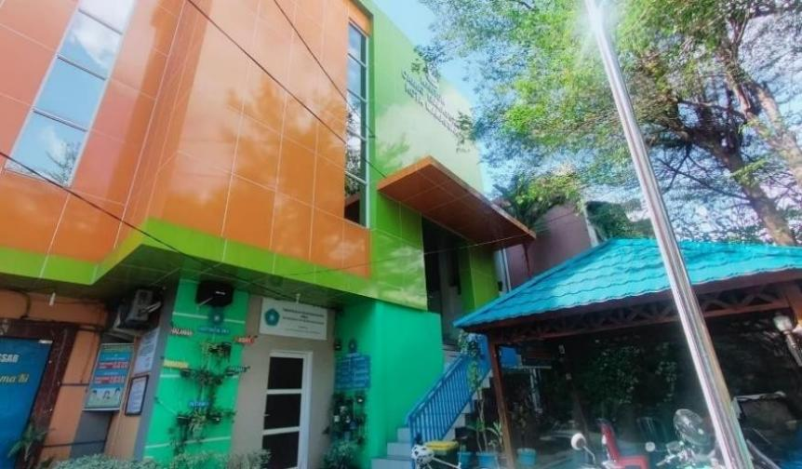

Gambler 1.1 *kantor kecamatan makassar.*

2. 2. Membantu warga mengisi buku tamu atau registrasi

**1.**

**2.**

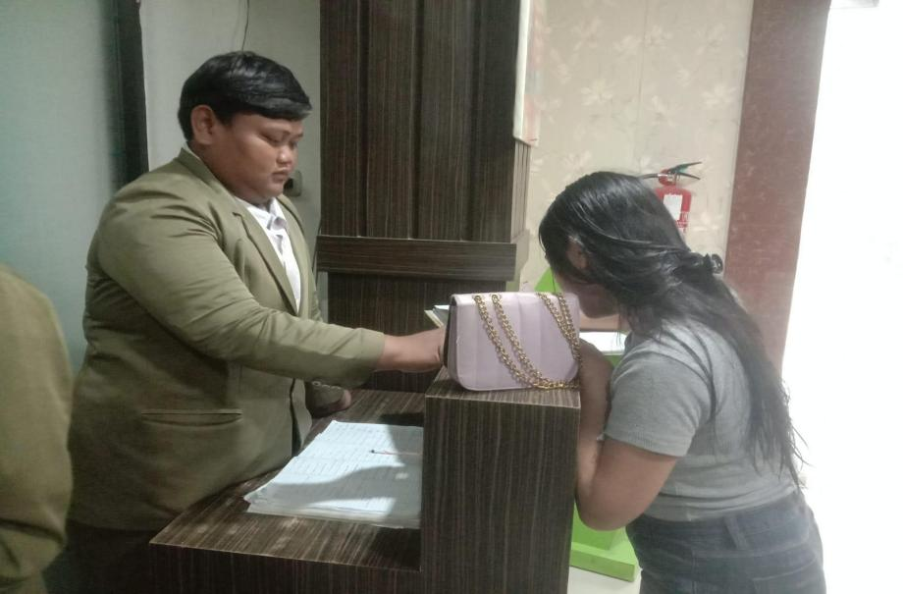

Gambler 1.2 *registrasid buku tamu.*

* 1. Membantu Warga Mendaftarkan Apk IKD (identitas kependudukan digital)

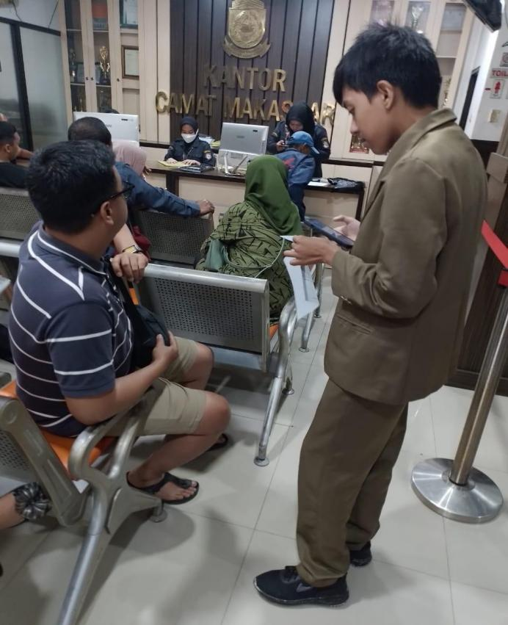

Gambler 1.3 *daftar aplikasi idk.*

* 1. Melakukan proses fotocopy KTP.

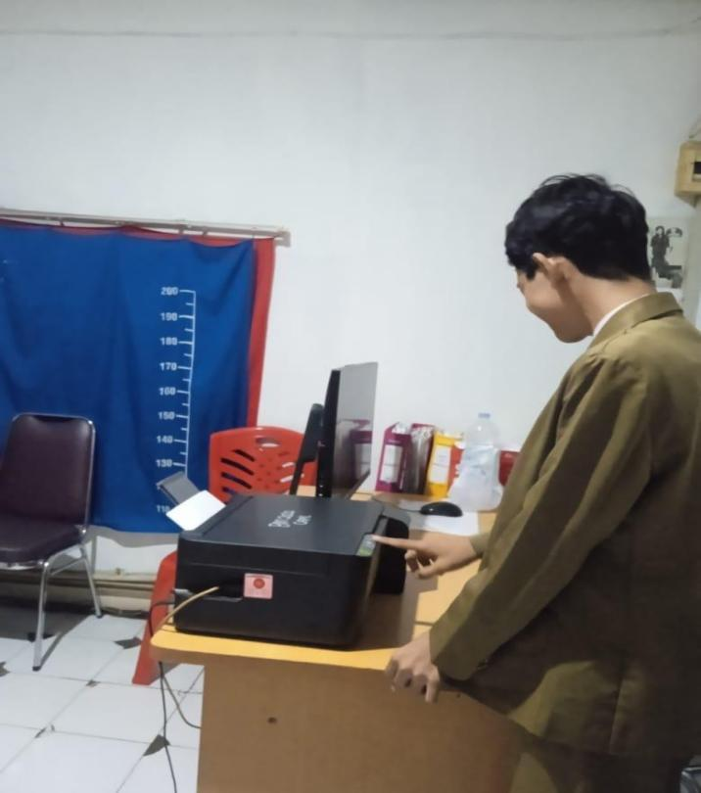

Gambler 1.4 *memprint ktp warga.*